МУНИЦИПАЛЬНОЕ БЮДЖЕТНОЕ ОБЩЕОБРАЗОВАТЕЛЬНОЕ УЧРЕЖДЕНИЕ
«Средняя школа № 8» филиал (Детский сад)

Конспект занятия по патриотическому воспитанию.
Тема: «Малая Родина».
г.п. Мазульский.

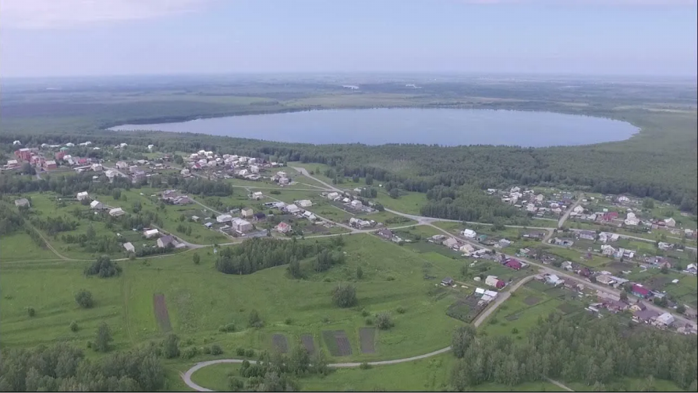

Воспитатель: Наталья Михайловна Григорьева.

г.Ачинск, 2025г.
Конспект занятия по патриотическому воспитанию.
Тема: «Малая Родина».
Группа: старшая- разновозрастная.
Воспитатель: Наталья Михайловна Григорьева.
Цели НОД:
- Формирование чувства гордости и любви к своей малой родине через знакомство с её историей и культурой.
- Развитие интереса к изучению истории родного края и уважения к ветеранам Великой Отечественной войны.
- Воспитании патриотизма и бережного отношения к культурному наследию своего народа.
Ход занятия:
- Организационный этап
Приветствие детей, настрой на позитивное восприятие материала.
- Оснавная часть.
- Этап I. Просмотр видеоролика о заказнике Аргинском, знакомство с природой и достопримечательностями родного края.
- Вопросы детям: - Что вы увидели интересного?
- Какие животные обитают в нашем крае?
Этап II. Интерактивная деятельность.
Воспитатель показывает интелект карту « Малая Родина». Ребята нам нужно дополнить карту, наши любимые места и доклеить стенгазету.
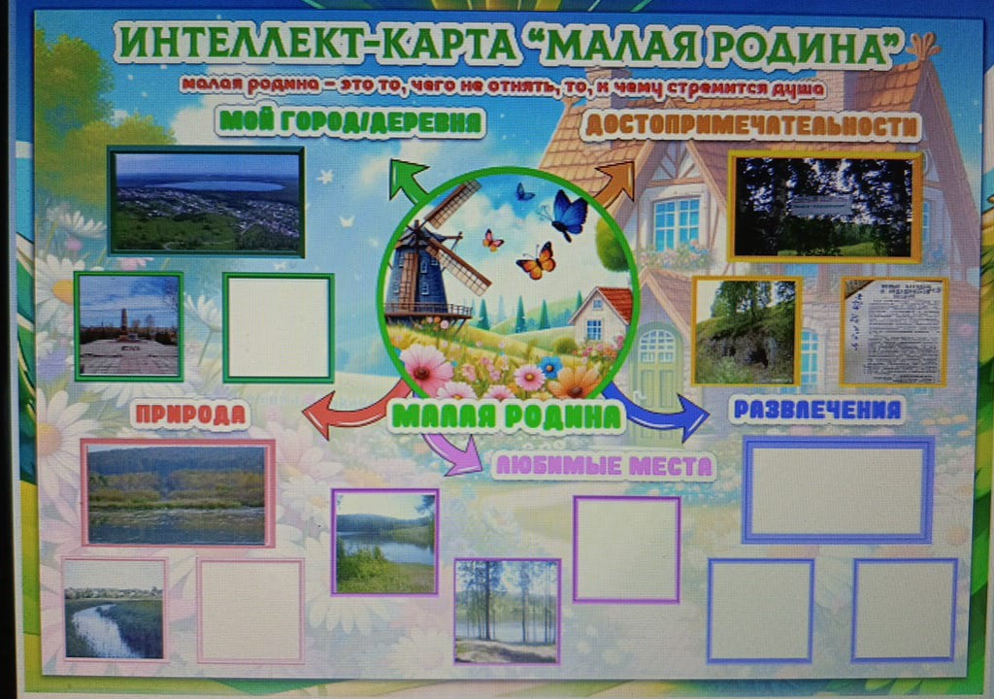
Обсуждение: - Как вы понимаете выражение « Малая родина»?
-Почему важно помнить историю своей семьи и родных мест?
Этап III. Рассказы детей.
Ребята рассказывают о поезках с родителями на природу («Айдашки»), вспоминают красивые места, любимые маршеруты. Развлечения (катание на санках, коньках. Летом купание в озере и.т.д.)
Этап IV. Беседа о герое – земляке.
Воспитатель рассказывает детям биографию Михаила Ивановича Суркова, нашего знаменитого земляка снайпера времён Великой Отечественной войны.
Биографические факты: - Где родился и вырос Сурков?
- Чем занимался до войны?
Сколько ранений получил герой и сколько фашистов уничтожил?
Этап V. Награды героя.
Рассматриваем ордена и медали, которыми награждён Михаил Иванович Сурков,
объясняем значение каждой награды.

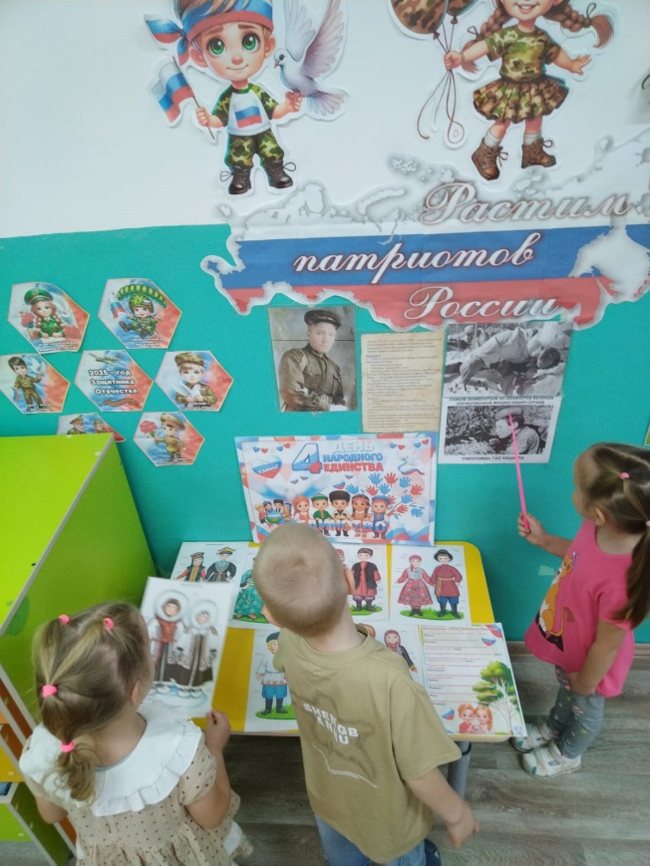
Этап VI. Экскурсионная поезка.
Завершением дня становится посещение парка Победы, возложения цветов к памятнику нашего прославленного земляка. Минутой молчания дети выражают благодарность и уважение Михаилу Ивановичу Суркову.
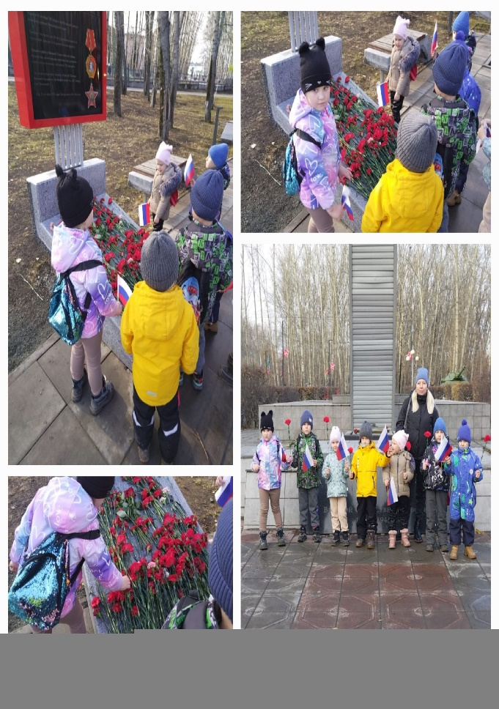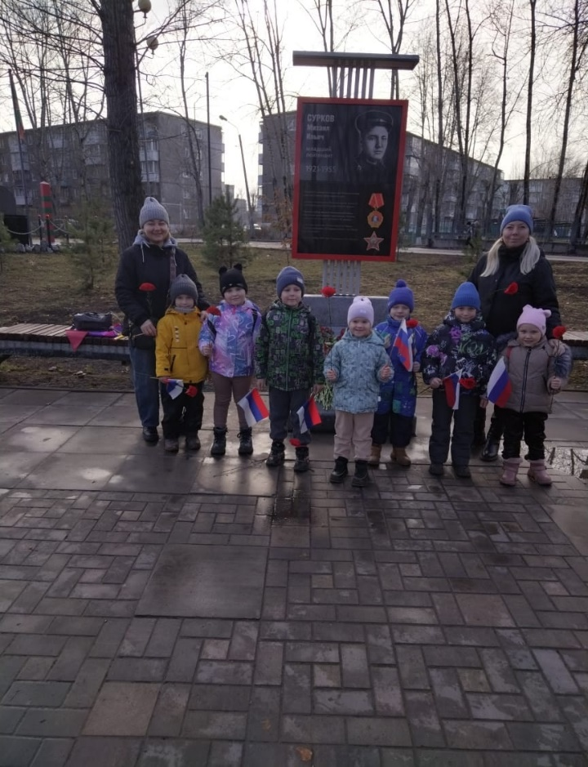
Итоговый вывод : Важно помнить героическое прошлое нашей земли, чтобы передать эти знания следующим поколениям и сохрагить историческую память.

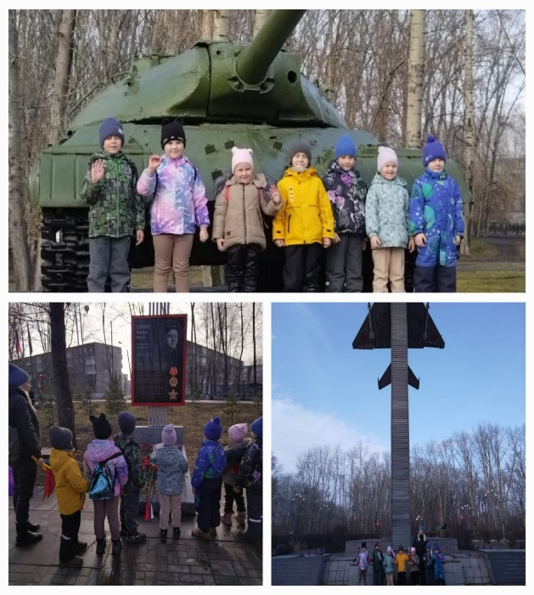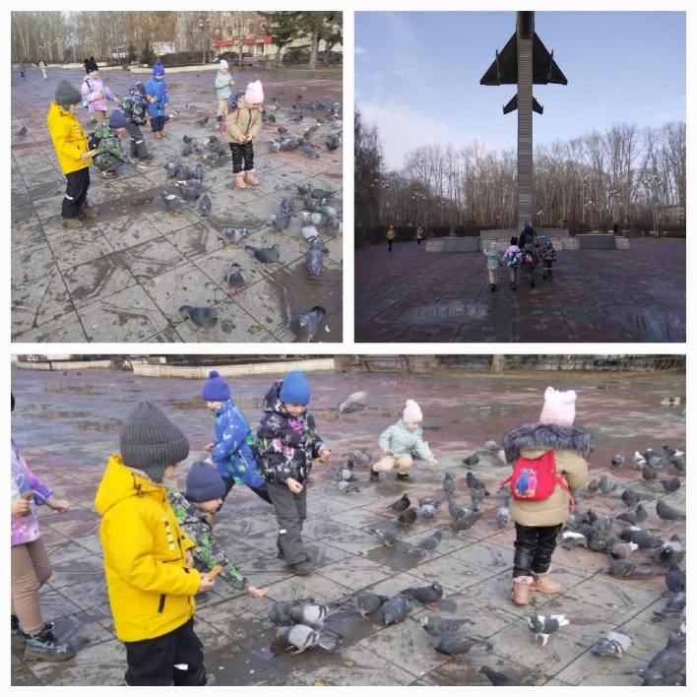
Заключительный этап.
Подвидение итогов занятия,поощерение активных участников, закрепление полученных знаний.
Таким образом, занятие способствует формированию уважительного отношения к истории малой родине, развитию патриотического сознания и духовно -нравственных качеств воспитанников.

